**外商投资公司分公司注销登记办事指南**

一、审批依据：

《中华人民共和国市场主体登记管理条例》（2021年7月国务院令第746号，2022年3月1日实施）第三十一条“市场主体因解散、被宣告破产或者其他法定事由需要终止的，应当依法向登记机关申请注销登记。经登记机关注销登记，市场主体终止。”

二、审批条件：

提交材料齐全，符合法定形式。

三、申请材料：**以下材料均需原件（标注复印件的除外），示范文本附后**

1.《分支机构登记（备案）申请书》。

2.人民法院指定清算人、破产管理人申请注销登记的，应提交人民法院指定其为清算人、破产管理人的证明。

3. 清税证明材料（登记机关和税务部门已共享清税信息的，无需提交纸质清税证明材料）。

4.法律、行政法规或者国务院规定注销分公司须经批准的，提交有关批准文件复印件。

5.已领取纸质版营业执照的缴回营业执照正、副本。

**注**：1.依照《公司法》、《外商投资法》、《市场主体登记管理条例》设立的分公司申请注销登记适用本规范。

2.申请简易注销登记的，提交《简易注销全体投资人承诺书》，提交此规范第1、5项材料。

3.分公司注销登记免于提交依法作出注销的决议、决定，或者被行政机关吊销营业执照、责令关闭、撤销的文件。免于提交清算报告、负责清理债权债务的文件或者清理债务完结的证明。

4.公司经人民法院裁定宣告破产并终结破产程序、强制清算程序终结，分公司办理注销登记的，提交此规范第1、2、/5以及公司经人民法院宣告破产的裁定书和终结破产程序的裁定书原件、人民法院终结强制清算程序的裁定书原件（包括以无法清算或无法全面清算为由作出的裁定）。

四、办理流程

企业自行选择全程网办或现场办理

1、线上“全程网办”

申请人登陆https://qydjfw.qingdao.gov.cn/psout（青岛市企业开办智能一体化平台”），注册账号并登录后，选择“企业注销”, 点击“我要注销”，选择 “简易注销”或"一般注销"，根据系统提示，填写登记信息并上传相关附件，提交预审(办理简易注销的需进入"国家企业信用信息公示系统"进行注销公告填报,发布简易注销公告。简易注销公示期20天)。等待预审通过后，申请人通过微信小程序“青易办电子签”功能模块内进行人脸核实、电子签名，全部签章人签章完成后提交审核。

2. 线下“一窗通办”

(1)一般注销:

持申请材料到登记机关所在地的行政审批大厅办理注销。申请人需下载“登记注册身份验证”APP进行实名认证。

（2）简易注销

①申请人登陆"国家企业信用信息公示系统"发布简易注销公告。

②公告期满后,持申请材料到登记机关所在地的行政审批大厅办理注销。

五、审批程序：

形式审查-确认登记

六、是否收费：

否

七、法定期限：

申请材料齐全、符合法定形式的予以确认并当场登记

八、承诺期限：

当场办结

九、办理地点：

1.网办地址：青岛市行政审批服务局官网（https://qydjfw.qingdao.gov.cn /psout（青岛市企业开办智能一体化平台”））

2.现场办理：

市局办理地点:青岛市民中心四楼Q区市级企业登记窗口;

其他区市局办理地点:青岛市行政审批服务局官网>青岛市企业开办智能一体化平台>“业务咨询”中查看

十、咨询电话：

市局咨询电话: 0532-66200000;

其他区市局咨询电话:青岛市行政审批服务局官网>青岛市企业开办智能一体化平台>“业务咨询”中查看

十一、示范文本：**仅供参考，请申请人根据实际情况填写表格、制作文本**

附件1：外资公司分公司一般注销示范文本

附件2：外资公司分公司简易注销示范文本

附件1: 一般注销

**分支机构登记（备案）申请书**

**分公司基本信息**

|  |  |  |  |  |  |  |  |  |  |
| --- | --- | --- | --- | --- | --- | --- | --- | --- | --- |
| 基本信息（必填项） | | | | | | | | | |
| 名称 | **青岛XX有限公司XX分公司** | | | 统一社会信用代码  （设立登记无需填写） | | | **XXXXXXXX** | | |
| 经营场所 | **山东省（市/自治区）青岛市（地区/盟/自治州）市南区县（自治县/旗/自治旗/[市](http://baike.baidu.com/view/175012.htm)/[区](http://baike.baidu.com/view/267478.htm)）乡（民族乡/镇/街道）XXX 村（路/社区）XX号_XXX 单元 XXX 户**  **住所是指公司的主要办事机构所在地。依据政府禁设区域、拆迁冻结文件动态限制，同时注意养殖限制区域、对应不同经营范围注意不适宜登记的住所及各区市的禁设区域清单。**  _________________________________________________________________________ | | | | | | | | |
| 联系电话  **如实填写有效联系电话** | **XXXXXXXX** | | | | 邮政编码 | | | 266000 | |
| 隶属市场主体  （单位）  **参照总公司营业执照填写** | 类型 | | 公司□合伙企业□非公司企业法人□个人独资企业  □农民专业合作社□其他 | | | | | | |
| 名称 | | **青岛XX有限公司** | | 统一社会信用代码 | | | **XXXXXXXX** | |
| 登记机关 | | **填写隶属企业所在地的登记机关** | | 经营期限 | | | **隶属企业营业期限** | |
| □设立（仅设立登记填写） | | | | | | | | | |
| 申领执照 | □申领纸质执照其中：副本 个（电子执照系统自动生成，纸质执照自行勾选） | | | | | | | | |
| 经营范围（根据登记机关公布的经营项目分类标准办理经营范围  登记） | (涉及“多证合一”事项办理的，申请人须根据市场主体自身情况填写《“多证合一”政府部门共享信息项》相关内容。) | | | | | | | | |
| 资金数额（分公司除外） | 万元  币种□人民币□其他_________ | | | | | 经营期限 | | | □长期□年 |
| □变更登记/备案 □非公司企业分支机构改制 | | | | | | | | | |
| 变更/备案/改制事项 | | 原登记内容 | | | | 变更/备案/改制后登记内容 | | | |
|  | |  | | | |  | | | |
|  | |  | | | |  | | | |
|  | |  | | | |  | | | |

注：本申请书适用于分公司、营业单位、非公司企业分支机构、、合伙企业分支机构（以上类型包含内资和外资）、个人独资企业分支机构、农民专业合作社（联合社）分支机构申请设立、变更、注销、备案及非公司企业分支机构改制。

|  |  |  |  |  |  |
| --- | --- | --- | --- | --- | --- |
| 注销(仅注销登记填写)  **企业根据实际情况选择** | | | | |  |
| 注销方式 | 普通注销 □简易注销 | | | |  |
| 注销原因 | □隶属企业（单位）决定撤销。  □被登记机关依法吊销或撤销。 | | □被依法责令关闭。  □其它原因： | | 。 |
| 清税情况 | □已清理完毕□未涉及纳税义务 | | | |  |
| 债权债务清理  (分公司、个人独资/合伙企业分支机构不填写） | □主管部门或者清算组织负责清理债权债务□债务清理完结 | | | |  |
| □负责人信息（仅设立及变更负责人填写） | | | | |  |
| 姓名 |  | 国别（地区） | |  |  |
| 身份证件类型 |  | 身份证件号码 | |  |  |
| 固定电话 |  | 移动电话 | |  |  |
| 电子邮箱 |  | | | |  |
| （身份证件复、影印件粘贴处） | | | | |  |
| 拟任负责人签字：  年 月 日 | | | | |  |
| 负责人任免文件  □经决定，免去的负责人职务。  □经决定，兹任命为负责人。 | | | | |  |

|  |  |  |  |
| --- | --- | --- | --- |
| **指定代表/委托代理人（必填项）** | | | |
| 委托权限 | 1、同意不同意□核对登记材料中的复印件并签署核对意见；  2、同意不同意□修改企业自备文件的错误；  3、同意不同意□修改有关表格的填写错误；  4、同意不同意□领取营业执照和有关文书。 | | |
| 固定电话 |  | 移动电话 | **XXXXXXXX** |
| 身份证素材  **复印件标注“与原件一致”由委托人本人签名标注日期** | | | |
| 指定代表/委托代理人签字：**李四**  **黑色签字笔亲笔签名** | | **XX**年 **XX** 月**XX** 日  **依照相关法定程序要求的时间按照先后顺序填写日期** | |
| 申请人签署（必填项） | | | |
| 本申请人和签字人承诺如下，并承担相应的法律责任：  （一）填报的信息及提交的材料真实、准确、有效、完整。  （二）使用的名称符合《企业名称登记管理规定》有关要求，不含有损国家、社会公共利益或违背公序良俗及有其他不良影响的内容；名称与他人使用的名称近似侵犯他人合法权益的，依法承担法律责任；如使用的名称被登记机关认定为不适宜名称，将主动配合登记机关进行纠正。  （三）已依法取得住所（经营场所） 使用权，申请登记的住所（经营场所）信息与实际一致。  公章（四）经营范围涉及法律、行政法规、国务院决定规定、地方行政法规和地方规章规定，需要办理许可的，在取得相关部门批准前，不从事相关经营活动。 | | | |
| 申请人签字：**王五**  **总公司法定代表人黑色签字笔亲笔签名** | | | |
| 隶属企业（单位）盖章  **总公司盖章**  **XX**年 **XX** 月**XX** 日  **依照相关法定程序要求的时间按照先后顺序填写日期** | | | |

**注：**1、申请普通注销、简易注销的公司、非公司企业、农民专业合作社分支机构由法定代表人签字，合伙企业分支机构由隶属企业执行事务合伙人（或委派代表）签字，个人独资企业分支机构由隶属企业投资人签字；

2、人民法院裁定清算（破产）的由其指定的清算组负责人（破产管理人）签字。

税务部门出具的企业清税文书

（市场监管部门和税务部门已共享企业清税信息的，企业无需提交纸质清税证明文件）

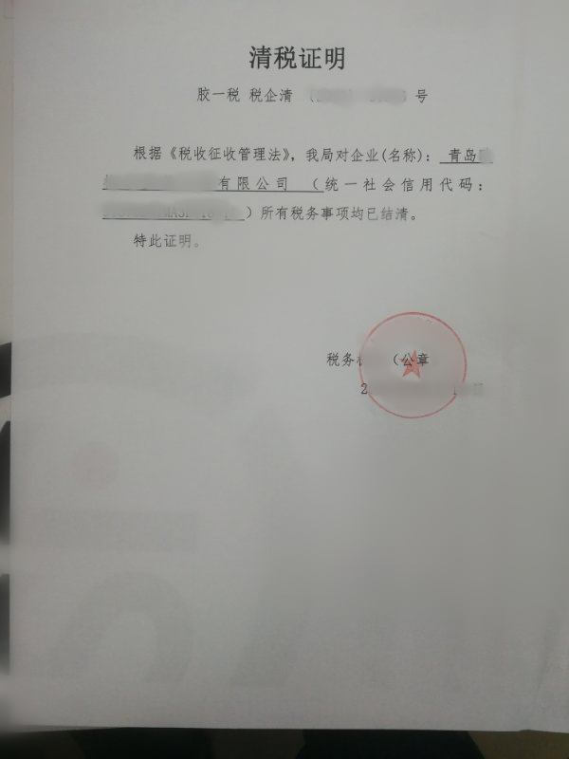

已领取纸质版营业执照的缴回营业执照正、副本

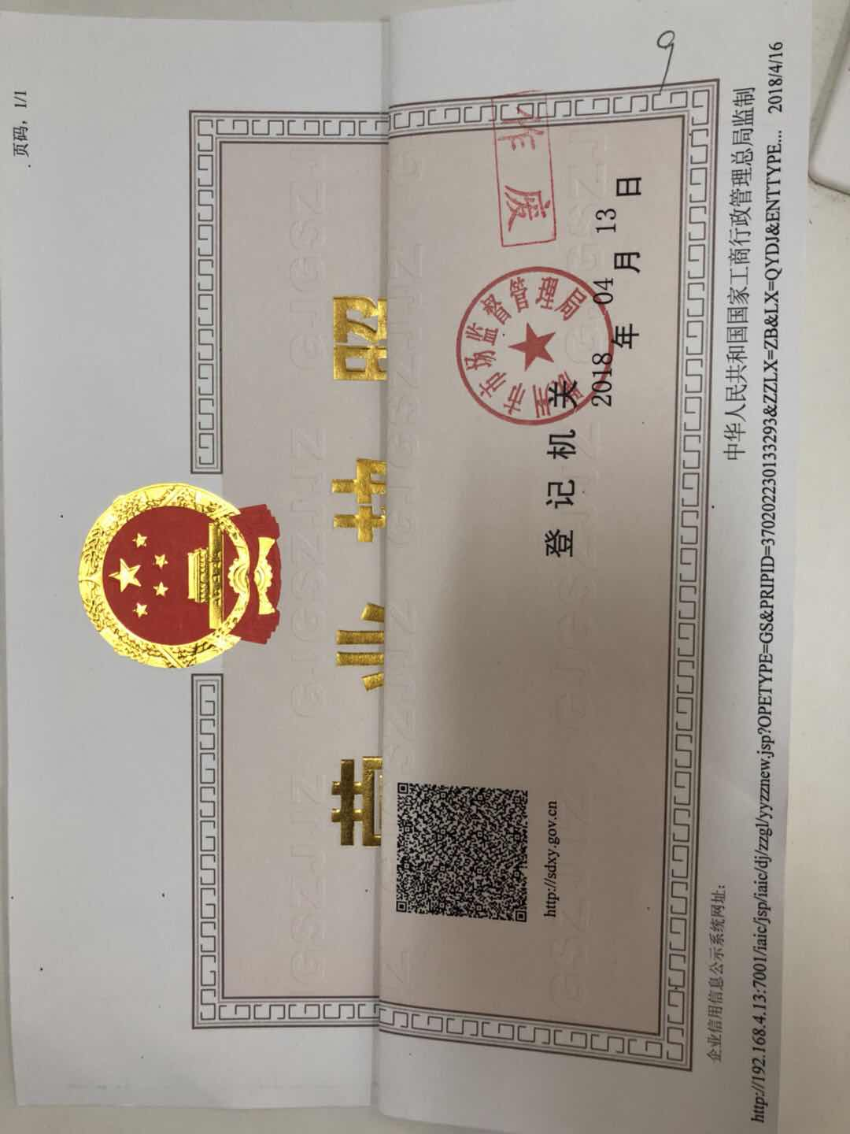

附件2 : 简易注销

**分支机构登记（备案）申请书**

**分公司基本信息**

|  |  |  |  |  |  |  |  |  |  |
| --- | --- | --- | --- | --- | --- | --- | --- | --- | --- |
| 基本信息（必填项） | | | | | | | | | |
| 名称 | **青岛XX有限公司XX分公司** | | | 统一社会信用代码  （设立登记无需填写） | | | **XXXXXXXX** | | |
| 经营场所 | **山东省（市/自治区）青岛市（地区/盟/自治州）市南区县（自治县/旗/自治旗/[市](http://baike.baidu.com/view/175012.htm)/[区](http://baike.baidu.com/view/267478.htm)）乡（民族乡/镇/街道）XXX 村（路/社区）XX号_XXX 单元 XXX 户**  **住所是指公司的主要办事机构所在地。依据政府禁设区域、拆迁冻结文件动态限制，同时注意养殖限制区域、对应不同经营范围注意不适宜登记的住所及各区市的禁设区域清单。**  _________________________________________________________________________ | | | | | | | | |
| 联系电话  **如实填写有效联系电话** | **XXXXXXXX** | | | | 邮政编码 | | | 266000 | |
| 隶属市场主体  （单位）  **参照总公司营业执照填写** | 类型 | | 公司□合伙企业□非公司企业法人□个人独资企业  □农民专业合作社□其他 | | | | | | |
| 名称 | | **青岛XX有限公司** | | 统一社会信用代码 | | | **XXXXXXXX** | |
| 登记机关 | | **填写隶属企业所在地的登记机关** | | 经营期限 | | | **隶属企业营业期限** | |
| □设立（仅设立登记填写） | | | | | | | | | |
| 申领执照 | □申领纸质执照其中：副本 个（电子执照系统自动生成，纸质执照自行勾选） | | | | | | | | |
| 经营范围（根据登记机关公布的经营项目分类标准办理经营范围  登记） | (涉及“多证合一”事项办理的，申请人须根据市场主体自身情况填写《“多证合一”政府部门共享信息项》相关内容。) | | | | | | | | |
| 资金数额（分公司除外） | 万元  币种□人民币□其他_________ | | | | | 经营期限 | | | □长期□年 |
| □变更登记/备案 □非公司企业分支机构改制 | | | | | | | | | |
| 变更/备案/改制事项 | | 原登记内容 | | | | 变更/备案/改制后登记内容 | | | |
|  | |  | | | |  | | | |
|  | |  | | | |  | | | |
|  | |  | | | |  | | | |

注：本申请书适用于分公司、营业单位、非公司企业分支机构、、合伙企业分支机构（以上类型包含内资和外资）、个人独资企业分支机构、农民专业合作社（联合社）分支机构申请设立、变更、注销、备案及非公司企业分支机构改制。

|  |  |  |  |  |  |
| --- | --- | --- | --- | --- | --- |
| 注销(仅注销登记填写)  **企业根据实际情况选择** | | | | |  |
| 注销方式 | □普通注销 简易注销 | | | |  |
| 注销原因 | □隶属企业（单位）决定撤销。  □被登记机关依法吊销或撤销。 | | □被依法责令关闭。  □其它原因： | | 。 |
| 清税情况 | □已清理完毕□未涉及纳税义务 | | | |  |
| 债权债务清理  (分公司、个人独资/合伙企业分支机构不填写） | □主管部门或者清算组织负责清理债权债务□债务清理完结 | | | |  |
| □负责人信息（仅设立及变更负责人填写） | | | | |  |
| 姓名 |  | 国别（地区） | |  |  |
| 身份证件类型 |  | 身份证件号码 | |  |  |
| 固定电话 |  | 移动电话 | |  |  |
| 电子邮箱 |  | | | |  |
| （身份证件复、影印件粘贴处） | | | | |  |
| 拟任负责人签字：  年 月 日 | | | | |  |
| 负责人任免文件  □经决定，免去的负责人职务。  □经决定，兹任命为负责人。 | | | | |  |

|  |  |  |  |
| --- | --- | --- | --- |
| **指定代表/委托代理人（必填项）** | | | |
| 委托权限 | 1、同意不同意□核对登记材料中的复印件并签署核对意见；  2、同意不同意□修改企业自备文件的错误；  3、同意不同意□修改有关表格的填写错误；  4、同意不同意□领取营业执照和有关文书。 | | |
| 固定电话 |  | 移动电话 | **XXXXXXXX** |
| 身份证素材  **复印件标注“与原件一致”由委托人本人签名标注日期** | | | |
| 指定代表/委托代理人签字：**李四**  **黑色签字笔亲笔签名** | | **XX**年 **XX** 月**XX** 日  **依照相关法定程序要求的时间按照先后顺序填写日期** | |
| 申请人签署（必填项） | | | |
| 本申请人和签字人承诺如下，并承担相应的法律责任：  （一）填报的信息及提交的材料真实、准确、有效、完整。  （二）使用的名称符合《企业名称登记管理规定》有关要求，不含有损国家、社会公共利益或违背公序良俗及有其他不良影响的内容；名称与他人使用的名称近似侵犯他人合法权益的，依法承担法律责任；如使用的名称被登记机关认定为不适宜名称，将主动配合登记机关进行纠正。  （三）已依法取得住所（经营场所） 使用权，申请登记的住所（经营场所）信息与实际一致。  公章（四）经营范围涉及法律、行政法规、国务院决定规定、地方行政法规和地方规章规定，需要办理许可的，在取得相关部门批准前，不从事相关经营活动。 | | | |
| 申请人签字：**王五**  **总公司法定代表人黑色签字笔亲笔签名** | | | |
| 隶属企业（单位）盖章  **总公司盖章**  **XX**年 **XX** 月**XX** 日  **依照相关法定程序要求的时间按照先后顺序填写日期** | | | |

**注：**1、申请普通注销、简易注销的公司、非公司企业、农民专业合作社分支机构由法定代表人签字，合伙企业分支机构由隶属企业执行事务合伙人（或委派代表）签字，个人独资企业分支机构由隶属企业投资人签字；

2、人民法院裁定清算（破产）的由其指定的清算组负责人（破产管理人）签字。

**简易注销全体投资人承诺书**

**现向登记机关申请 青岛XX有限公司XX分公司 （市场主体名称）的简易注销登记，并郑重承诺：**

本市场主体申请注销登记前□未发生债权债务/□已将债权债务清算完结，不存在未结清清偿费用、职工工资、社会保险费用、法定补偿金、应缴纳税款（滞纳金、罚款）及其他未了结事务，清算工作已全面完结。

本市场主体承诺申请注销登记时不存在以下情形：

法律、行政法规或者国务院决定规定在注销登记前需经批准的；

被吊销营业执照、责令关闭、撤销；

在经营异常名录或者市场监督管理严重违法失信名单中；

存在股权（财产份额）被冻结、出质或者动产抵押，或者对其他市场主体存在投资；

正在被立案调查或者采取行政强制、正在诉讼或仲裁程序中；

受到罚款等行政处罚尚未执行完毕；不适用企业简易注销登记的其他情形。

本市场主体全体投资人对以上承诺的真实性负责，如果违法失信，则由全体投资人承担相应的法律后果和责任，并自愿接受相关行政执法部门的约束和惩戒。

隶属主体的法定代表人（盖章） ：**XXX**

**依照相关法定程序要求的时间按照先后顺序填写日期**

**隶属主体的法定代表人签字并加盖隶属主体公章**

**XXXX**年**XX**月**XX**日

注：1、有限责任公司由全体股东签署、非公司企业法人由全体出资人签署、个人独资企业由投资人签字、合伙企业由全体合伙人签署、农民专业合作社由全体合作社成员签署。

2、非上市股份有限公司由全体股东签署。

3、申请人为分公司、营业单位、非法人分支机构、农民专业合作社（联合社）分支机构的，由其隶属主体的法定代表人签字并加盖隶属主体公章。合伙企业分支机构由隶属主体执行事务合伙人（或委派代表）签字并加盖隶属企业公章。个人独资企业分支机构由隶属企业投资人签字并加盖隶属企业公章。

4、申请人为外国（地区）企业在中国境内从事生产经营活动的，由其外国（地区）企业有权签字人签字。

已领取纸质版营业执照的缴回执照正、副本

